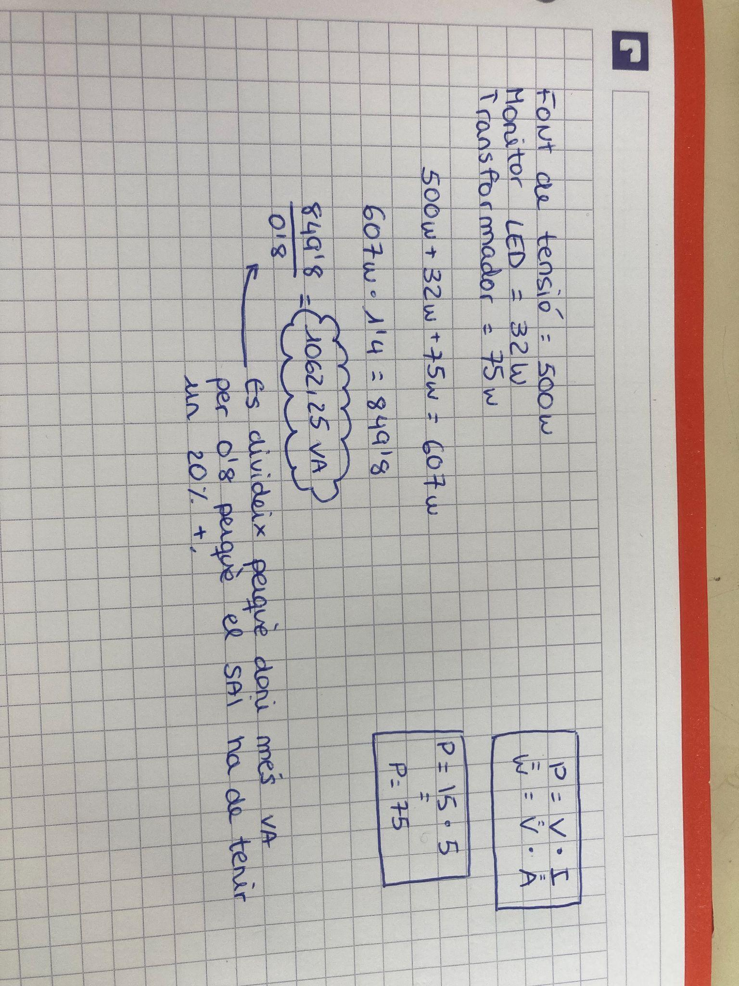

<https://www.cyberpower.com/eu/es/product/sku/ut1200eg>

Enllaç del SAI per aquesta font de tensió, monitor LED i tranformador